MADDENİN TANECİKLİ YAPISI
Kütlesi ve hacmi olan her şeye MADDE denir.Çevremizde gördüğümüz,günlük hayatımızda kullandığımız,yediğimiz,içtiğimiz soluduğumuz kütlesi hacmi olan ve uzayda yer kaplayan her şey maddedir.Peki her şey madde midir?
→Işık,ısı,ses,elektrik enerjisi bir madde değildir.Ölçülebilecek bir kütleye yada hacme sahip değillerdir.
NOT:Maddelerin miktarı içerdikleri tanecik sayısına bağlıdır.Tanecik sayısı arttığında madde miktarı da artar.Madde miktarı artarsa maddenin kütlesi de artar.Ancak hacmi de artar diyemeyiz.Çünkü bu maddenin fiziksel haline bağlıdır.Madde katı yada sıvı ise madde miktarı artarsa hacmi de artar eğer gaz ise bu artış gazın bulunduğu kaba bağlıdır.
MADDELERİN HACMİ DEĞİŞİR!
→(SIKIŞMA) Kuvvet etkisi ile maddelerin hacmi değişebilir.Fakat her madde için bu geçerli değildir.
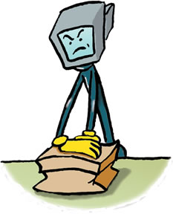
→Bir kitabı alalım.Elimizle kitaba bir kuvvet uygulayalım.Kitapta bir hacim değişimi olmaz.Kitap katı bir maddedir.Tanecikleri arasındaki boşluk yok denecek kadar azdır.Bu sebeple kuvvet uygulayarak sıkıştırmak mümkün değildir.Ancak sünger kullanmış olsaydık süngerde hacim değişikliği meydana gelirdi.Sünger bir katı madde olmasına karşın içi deliklerle doludur ve bu deliklerin içinde de hava vardır.Burada süngerin küçülmesi aradaki boşlukların küçülmesinden kaynaklanır.
SONUÇ OLARAK; Katı maddeler sıkıştırılamaz.
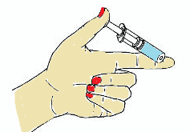
→İki şırınga alarak birinin içini su dolduralım diğerini ise boş bırakalım. Boş bıraktığımız şırınganın pistonunu ittiğimizde pistonun ileri gidebildiğini görürüz ancak içi su dolu olanın pistonunu ittiğimizde pistonun ileri doğru gidebildiğini gözlemleriz.
SONUÇ OLARAK;Sıvı maddeler kuvvet etkisi ile sıkıştırılamazken Gaz maddeler kuvvet etkisi ile sıkışabilmektedir.

→(GENLEŞME) Sıcaklığın etkisi ile cisimlerin hacimleri değişebilir.
Sıcaklık arttığında termometre içinde bulunan sıvı maddenin yükselmesi sıvıların genleştiğini gösterir.Aynı şekilde sıcak su içine bırakılan topun büyümesi top içindeki gazın hacminin artmasından kaynaklanır.Bir halka içinden rahatça geçebilen bir topun ısıtıldıktan sonra aynı halkadan geçememesi bize katılarında genleştiğini gösterir.
SONUÇ OLARAK;Katı,sıvı ve gaz maddeler sıcaklık etkisiyle hacimlerini arttırabilir yani genleşebilirler.

MADDELERİN BOŞLUKLU YAPISI
Maddeler kuvvet etkisi ile ya da sıcaklık etkisi ile hacim değişimine uğrarlar.Miktarı değişmeyen maddelerin hacminde maddenin tanecikleri arasında boşluklar olduğu ve bu boşlukların büyüklüğünün sıcaklık ya da kuvvet etkisi ile değiştiği sonucunu ortaya çıkarır.
Katı ve sıvı maddeler kuvvet etkisi ile sıkışmaya ve sıcaklık etkisi ile genleşmeye karşı,gazlara göre daha dirençlidirler yani çık az sıkıştırılırlar ya da az genleşirler.Ancak gazlar hem kolayca sıkıştırılır hem de kolayca genleşirler.Buna göre gazlardaki tanecikler arasındaki boşluk katı ve sıvılara göre oldukça fazladır.

TARİHTE ATOM
Tüm maddeler taneciklerden oluşur.Yani tanecikler bir araya gelerek maddeyi oluşturur.
Her maddenin bölünemez ve gözle görülemez en küçük yapı taşına ATOM denir.
Bir maddenin atomları o maddenin özelliklerini taşır.Yani demir atomları birleşerek demir elementini oluşturur.Demir atomları birleşerek bakır oluşturamazlar.
→Tarihte maddelerin atomlardan oluştuğunu ve atomların bölünemez olduğu fikrini ilk olarak Yunanlı filozof Demokritos ortaya attı.Atom kelime anlamıyla “bölünemez” anlamındadır.Bölünebildiği kanıtlanmış olmasına rağmen atom olarak adlandırılması değiştirilmemiştir.
Demokritos dışında atom ile ilgili çalışmalar yapanlar;
JOHN DALTON(1819);atomların için dolu,sağlam ve bölünmezdir.
HENRİ BECQUREL ve MADAM CURİE;Atomun daha küçük parçacıklara bölünebileceğinin buldular.
ERNEST RUTHERFORD;Atom bölünebilir ve atomlar arasında boşluklar olduğunu deneyle ispatladı.(1871-1937)
NİELS BOHR(1913);Kendinden önceki araştırmacıların fikirlerini geliştirerek atomun daha da küçük parçacıklardan oluştuğunu gösteren bir model tasarladı.
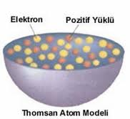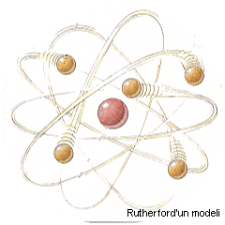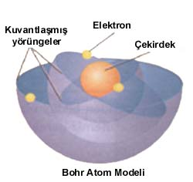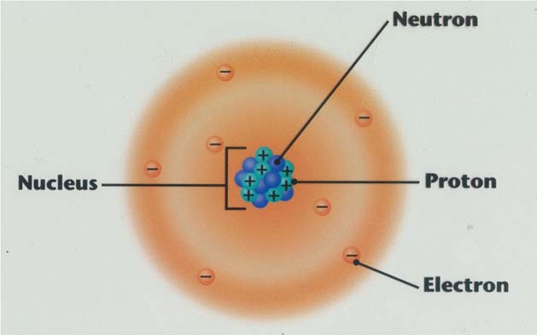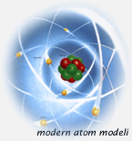

MOLEKÜL
Değişik türlerde ya da aynı türlerde atomlar bir araya gelerek “atom kümeleri” oluştururlar.
Bazen aynı tür atomlar birleşerek demir,atom gibi maddeleri oluştururken,karbondioksit,su gibi maddelerde farklı tür atomlar birleşmiştir.
Aynı tür ve ya farklı tür en az iki atomun birleşmesiyle oluşmuş atom kümelerine MOLEKÜL denir.
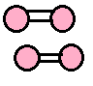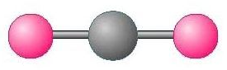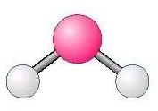
Oksijen atomları Oksijen molekülü Karbondioksit Molekülü Su Molekülü

ÖRN: Hangisi molekül değildir?
A) 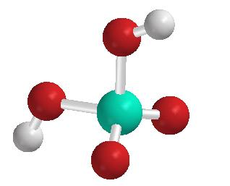 B) 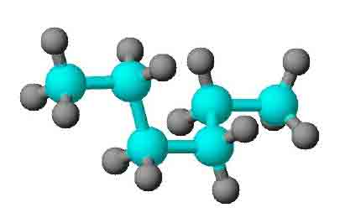 C) 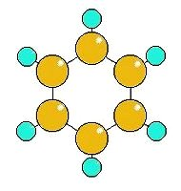 D) 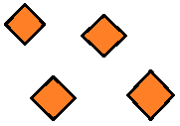

MADDELERİN SINIFLANDIRILMASI
Maddeler ortak özellikleri dikkate alınarak sınıflandırılırlar.
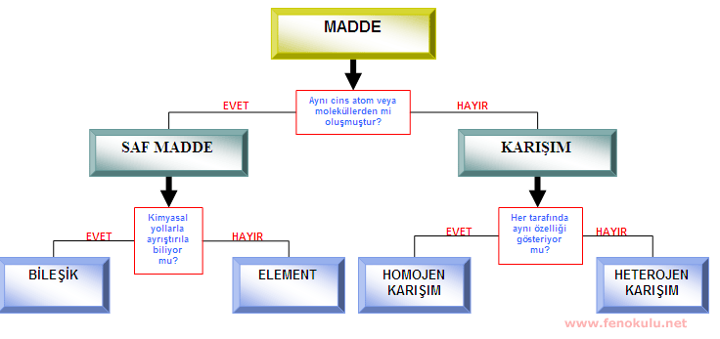
SAF MADDELER
Genel olarak;aynı tür taneciklerden (aynı tür atom veya aynı tür molekül) oluşan maddelere SAF MADDE denir.
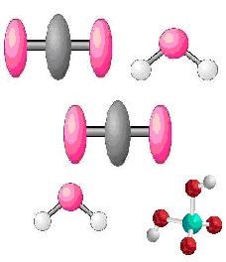
Aynı tür atomlardan Aynı tür moleküllerden Farklı tür moleküllerden
oluşan saf madde oluşan saf madde oluşmuştur.Saf değildir.

ELEMENTLER
Yapısında tek tür atom bulunan maddelere ELEMENT denir.Hidrojen,oksijen,karbon,iyot gibi.
- Yapısında tek cins atom vardır.
- Fiziksel ve kimyasal yollarla daha basit maddelere bölünemezler.
- Erime ve kaynama noktaları belirgindir.
- Aynı şartlarda özkütleleri birbirinden farklı ve sabittir.
→Elementler atomik ya da moleküler halde bulunabilir.

Atomik yapılı element Molekül yapılı element

BİLEŞİK
En az iki farklı element atomunun belirli oranlarda bir araya gelerek kendi özelliğini kaybedip yeni özellikler kazanması ile oluşan saf maddelere BİLEŞİK denir.
Oksijen ve hidrojen birer element iken su,oksijen(yakıcı) ve hidrojenin(Yanıcı) birleşmesiyle oluşur.Yakıcı ya da yanıcı değildir.Söndürücüdür.
- Alkol,su,tuz,şeker gibi maddeler bileşiktir.
- Yapılarında en az iki çeşit atom bulunur.
- Fiziksel yolla daha basit maddelere bölünemezler.
- Kimyasal yolla daha küçük maddelere ayrışabilirler.
- Bileşiği oluşturan atomlar arasındaki oran değişirse oluşan madde başka bir madde olur.
- Bir bileşiği oluşturan atomlar bağlıdır.Yani moleküler yapıdadır.
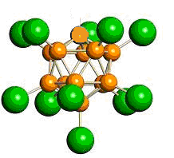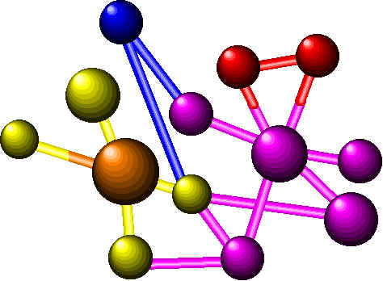
2 farklı atom içeren bileşik 6 çeşit atom içeren bileşik

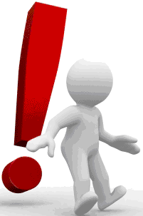
ELEMENT VE BİLEŞİK ARASINDAKİ EN ÖNEMLİ FARLAR
ELEMENT BİLEŞİK
1. Aynı cins atomları içerir . Farklı cins atomları içerir.
2. Kendisinden daha basit Kendisinden daha küçük
maddelere ayrıştırılamazlar. ve farklı maddelere ayrışabilir.
KARIŞIMLAR
Saf olmayan maddelere KARIŞIM denir.Karışımlar oluşurken maddeler özelliklerini kaybetmezler.Tuzlu su,limonata,hava,toprak,salata,çorba gibi.Çorba içine konan malzemeler pişerken kimyasal yapıları değişime uğramasına rağmen özelliğini değiştirmez.Havuç pişince de havuçtur.Belli bir formülleri yoktur.
*Görünümleri her yerinde aynı(homojen) ya da farklı (hetereojen) olabilir.Homojen karışımlar tek bir madde gibi görünürler.Tuzlu su,şekerli su gibi.Heterojen karışımlar ise tek bir madde gibi görünmezler.Kumlu su yağlı su,salata gibi.
*Rastgele olanlarda,farklı maddeler karıştırılarak elde edilir.
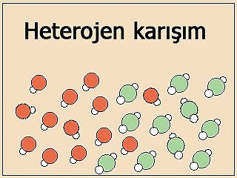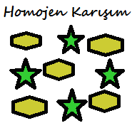

Farklı cins moleküller Farklı cins atomlar Farklı cins molekül ve atomlar Farklı moleküller

FİZİKSEL VE KİMYASAL DEĞİŞİMLER
Tüm maddelerin kendine özgü özellikleri vardır.Yani her maddenin kimliği vardır.Herhangi bir maddenin yapısında meydana gelen değişimlerde o maddenin kimliğinin değişip değişmediğine bakılır.Maddenin kimliği aslında maddenin cinsi ile ilgilidir.Eğer maddenin cinsi değişiyorsa kimliği de değişir.
A.FİZİKSEL DEĞİŞİM
Bir maddenin ezilme,kırılma,yırtılma,ufalanma,erime,donma gibi olaylarla maddenin kimliğinde bir değişim olmadan yalnızca görünümünde meydana gelen değişimlere FİZİKSEL DEĞİŞİM denir.
Örnek:Cam kırılması,Şekerin erimesi,Kağıdın yırtılması,Mumun erimesi,Odundan talaş elde edilmesi gibi.

B.KİMYASAL DEĞİŞİM
Yanma,çürüme,kokuşma,kömürleşme,paslanma,küflenme gibi olayların tümünde maddenin kimliği yani cinsi değişir.Bu şekilde gerçekleşen değişimlere KİMYASAL DEĞİŞİM denir.
Örnek:Elmanın çürümesi,mumun yanması,şekerin pişirilmesi,kağıdın yanması,demirin paslanması gibi.

MADDELENİN HALLERİ
Tüm maddeler atom ya da moleküllerden oluşur ve bu taneciklerin durumuna göre madde katı sıvı ve gaz halde bulunabilir.Bu hallere ise FİZİKSEL HALLER denir.
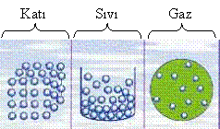
A.MADDENİN KATI HALİ B.MADDENİN SIVI HALİ
Tahta blok,kitap,kurşun kalem,demir sopa gibi maddeler katı maddelere örnek verilir.
Katı maddelerin özellikleri;
- Tanecikleri birbirine temas eder.
- Tanecikleri arasındaki boşluk yok denecek kadar azdır.Bu sebeple maddenin en düzenli halidir.
- Tanecikleri yer değiştiremez.Sadece bulundukları yerde sürekli titreşim halinde bulunurlar.Öteleme hareketi yapamazlar.
- Belirli bir şekli vardır.Bu şekli bulundukları kabın yada ortamın şekline göre değiştirmez.
- Sıcaklık ile genleşebilir .Sıcaklık etkisi ile tanecikler birbirinden uzaklaşır ve hacim artar.Ama sıkıştırılamazlar çünkü tanecikler arasındaki boşluk yok denecek kadar azdır.
NOT:Katı haldeki bir maddenin şekil almış haline CİSİM denir.Örneğin altın bir madde iken altın bilezik bir cisimdir.

B.MADDENİN SIVI HALİ Su,meyve suyu,süt,zeytin yağı,alkol,civa gibi maddeler sıvı maddelere örnek verilebilir.
Sıvı maddelerin özellikleri;
- Kendilerine ait bir şekilleri yoktur.Bulundukları kabın şeklini alırlar.(Bunun sebebi akışkanlıklarıdır)
- Akışkan halde bulunurlar.Fakat her sıvının akışkanlığı aynı değildir.Yoğunluklarına göre değişkenlik gösterirler.
- Tanecikleri birbiri ile temas halindedir.
- Tanecikleri arasındaki boşluk katılardan daha fazla olmasına rağmen çok azdır.
- Tanecikleri birbiri üzerinden kayarak hareket edebilirler.Yani tanecikleri yer değiştirebilir.Bu sayede akışkan olurlar.
- Hem titreşim hem de öteleme hareketi yaparlar.
- Sıcaklık etkisi ile genleşebilir.Sıkıştırılamaz.
- Maddenin sıvı hali katı haline göre düzensizdir.
- Katı haldeki bir maddenin sıvı hale geçmesi için dışarıdan ısı enerji alması gerekir.Bu değişim fiziksel bir değişimdir.
C.MADDENİN GAZ HALİ
Hava,karbondioksit,oksijen birer gazdır.
Gaz maddelerin özellikleri;
- Maddenin taneciklerinin serbest hareket ettiği fiziksel hal gaz halidir.
- Tanecikler birbirinden bağımsız sürekli hareket halindedir.
- Belirli bir şekilleri ve hacimleri yoktur.
- Tanecikleri arasındaki boşluk çok fazladır.En fazla boşluk bulunan haldir.
- Boşluğun çok olmasından dolayı rahatlıkla sıkıştırılabilir.Sıkışma etkisi ile sıvı hale geçebilir.Sıcaklık etkisi ile katı ve sıvılara göre daha iyi genleşebilirler.
- Akışkan haldedir.
- Bulundukları kabın her yerine eşit oranda dağılırlar yani bulundukları kabı doldurarak kabın şeklini alırlar.
- Hem titreşim hem de öteleme hareketi yaparlar.
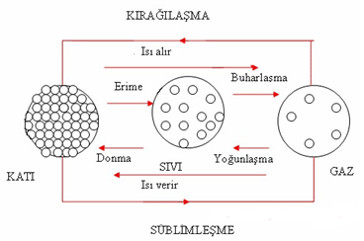

Maddelerin fiziksel hallerinde meydana gelen değişimlerin tümü fiziksel değişmedir ve meydana gelen değişimin türüne göre farklı isimler alır.
ERİME:Maddenin katı halden sıvı hale geçmesidir.Bu sırada ısı alır.
DONMA:Maddenin sıvı halden katı hale geçmesidir.Bu sırada ısı verir.
BUHARLAŞMA:Maddenin sıvı halden gaz hale geçmedir.Bu sırada ısı alır.
YOĞUNLAŞMA:Maddenin gaz halden sıvı hale geçmesidir.Bu sırada ısı verir.
SÜBLİMLEŞME:Maddenin katı halden sıvı hale geçmeden gaz hale geçmesidir.Bu sırada ısı alır.

